**Y-IT3.1401**

**ACTA DE REUNIONES**

##### PROYECTO: Subestaciones SIGERE V 2.1

**UEB:** Aplicaciones de Redes

***ACTA de reunión de expertos para versión mayor de Subestaciones SIGERE***

Acta # 2

FECHA: 18-20 / 9 / 2018

HORA: 8:00 am - 4:00 pm

LUGAR: OBE Varadero

|  |  |  |
| --- | --- | --- |
| ***PARTICIPANTES:*** | ***Empresa:*** | ***Cargo:*** |
| Angel Reinier Hernández | UEB Aplicaciones de Redes | Esp. Principal Grupo Distribución |
| Yasmani Palmero Valdivia | UEB Aplicaciones de Redes | Esp. B Ciencias Informáticas |
| Elisa Méndez Cáceres | UEB Aplicaciones de Redes | Esp. B Ciencias Informáticas |
| Yanet Rodríguez Quintana | UEB Aplicaciones de Redes | Esp. B Ciencias Informáticas |
| Ulises Sosa Espinosa | Dirección de Distribución UNE | Esp. Departamento de Programación y Control Dirección de Distribución UNE |
| Reynerio Cabrera Durán | Dirección de Distribución UNE | J´ Departamento de Programación y Control Dirección de Distribución UNE |
| Abel Ricardo Sarmiento | Empresa Eléctrica de Holguín | Esp. Principal de Subestaciones |
| Javier Escobar Calzadilla | Empresa Eléctrica de Holguín | Esp. Principal de Subestaciones |
|  |  |  |

***Orden del día***

1. Captación de requerimientos del Módulo de Subestaciones Versión 2.1.
2. Acuerdos.

***Desarrollo.***

1. Nuevos requerimientos a implementar en esta versión mayor:

* Pantalla Pararrayo dejar que los campos: equipo protegido, fase, # de serie e inventario, año de fabricación e instalado dejarlos en blanco, los demás dejarlos con los valores anteriores y que el valor de la frecuencia aparezca 60 por defecto, aunque se cambie después, al insertar un nuevo pararrayo.
* En la pantalla Mantenimiento de Subestaciones de Distribución/ Pestaña Desconectivo/Pestaña Portafusible hay que arreglar que no está cargando los datos del portafusible correctamente hay que ponerlos que los cargue de la pantalla Desconectivos/Seleccionar Porafusible/botón Más Información.
* Subestaciones/mantenimiento subestación de distribución/transformador/resistencia de aislamiento, agregar la columna estado, con valores por defecto definidos en acta.

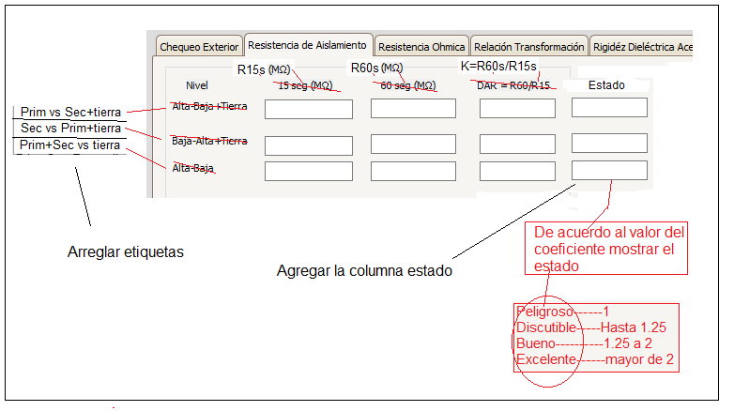

* En el reporte Mediciones Tierra arreglar que al dar generar reporte salgan todas las columnas que están marcadas a la derecha en el listado de columnas.
* Arreglar la pantalla Reporte de Transformadores de Almacén para que salga igual que en la Pantalla Reportes de Transformadores de Subestaciones.
* Agregar en la pantalla y el reporte de Transformador de Fuerza o Potencia, el campo fecha de instalado para llevar un histórico de las fechas de instalado del transformador.
* Implementar que se pueda introducir un transformador directo en el almacén sin tenerlo que poner en una subestación.
* Agregar en la pantalla Banco Capacitores el campo fecha de instalado.
* En la pantalla Servicio de Corriente Directa, del menú Instalaciones, poner el campo fecha instalado en baterías. También poner fecha instalado en Cargadores.
* Arreglar en la pantalla Registrar Termografía:
  + Que al insertar los valores en la Grid Puntos calientes específicamente en la columna Temp. Detectada y el campo Temp Ambiente, el programa agrega números después del decimal.
  + Agregar en la Grid Puntos Calientes una columna que se va a llamar Delta T en grado celcios(ᵒC) y que muestre automáticamente el resultado de Temp Detectada - Temp Ambiente.
  + Arreglar en la Grid Nts Ptos Calientes en la Subestación, que solo muestre los pendientes.
* Diseñar una pantalla para insertar los Instrumentos de Medición como un nomenclador y realizar el correspondiente reporte.
  + Los datos a captar para los instrumentos



* + En mediciones desplegar las mediciones por las categorías que vamos agrupar los instrumentos.

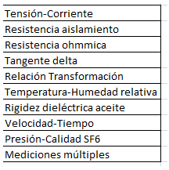

* + Estos tipos de mediciones se utilizarán después en las pantallas del módulo que necesitemos INSTRUMENTOS UTILIZADOS, solo mostrar los instrumentos de la categoría que nos interese para esa medición.

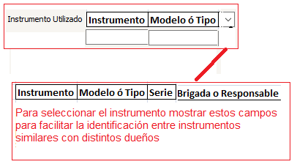

* + En el campo Estado desplegar

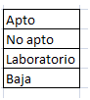

* + En las pantallas del módulo solo se van a mostrar los instrumentos que tengan el estado: Aptos y en los que no estén verificados o el plazo de verificación vencido no vamos a validar nada por el momento porque la mitad de los instrumentos no se puede hacer por falta de patrones o por n causas.
  + 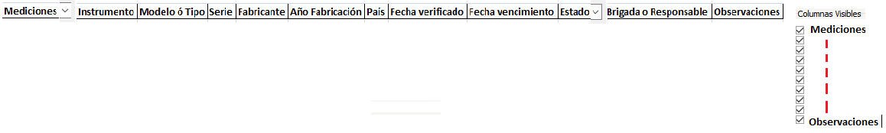El reporte de existencias de instrumentos de medición hacerlo como los demás que ya tenemos, filtros, ordenar, etc y columnas visibles.
* Poner los grupos de conexión por separado para los transformadores de distribución y transmisión.
* En la pantalla Transformadores de Potencia en el campo Grupo de conexión, separar estos según la subestación seleccionada Distribución o Transmisión.
* Si la subestación seleccionada es de Distribución desplegar los siguientes:

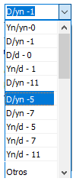

* Si la subestación seleccionada es de Transmisión desplegar los siguientes:

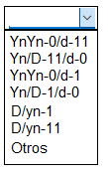

* En la opción de mantenimiento subestaciones agregar la opción de mantenimiento equipo primario y que permita desplegar los equipos similares a cómo sale en el módulo subestación de la ECIE, añadir Reactor que no está en el de la ECIE, Capacitores que no está en las opciones de la ECIE y donde dice Interruptor SF6 dejar solo Interruptor, separar Transformadores de Corriente y Transformadores de Potencial en dos opciones TC y TP, añadir Portafusible.
* Las pantallas nuevas de mantenimiento se van coger del módulo subestaciones de la ECIE.
* Se debe tener en cuenta que en cada manteniendo nuevo que se va a mostrar el listado de las acciones de mantenimiento ya realizadas para seleccionar una que se quiera editar.

Pantalla Mantenimiento de los Transformadores de Fuerza (teniendo en cuenta la pantalla de Mantenimiento de los Transformadores de Fuerza de la ECIE):

* En la Grid Tensiones Nom donde dice A, B, M cambiarlo por Primario, Secundario y Terciaria.
* Pestaña Enrollado:

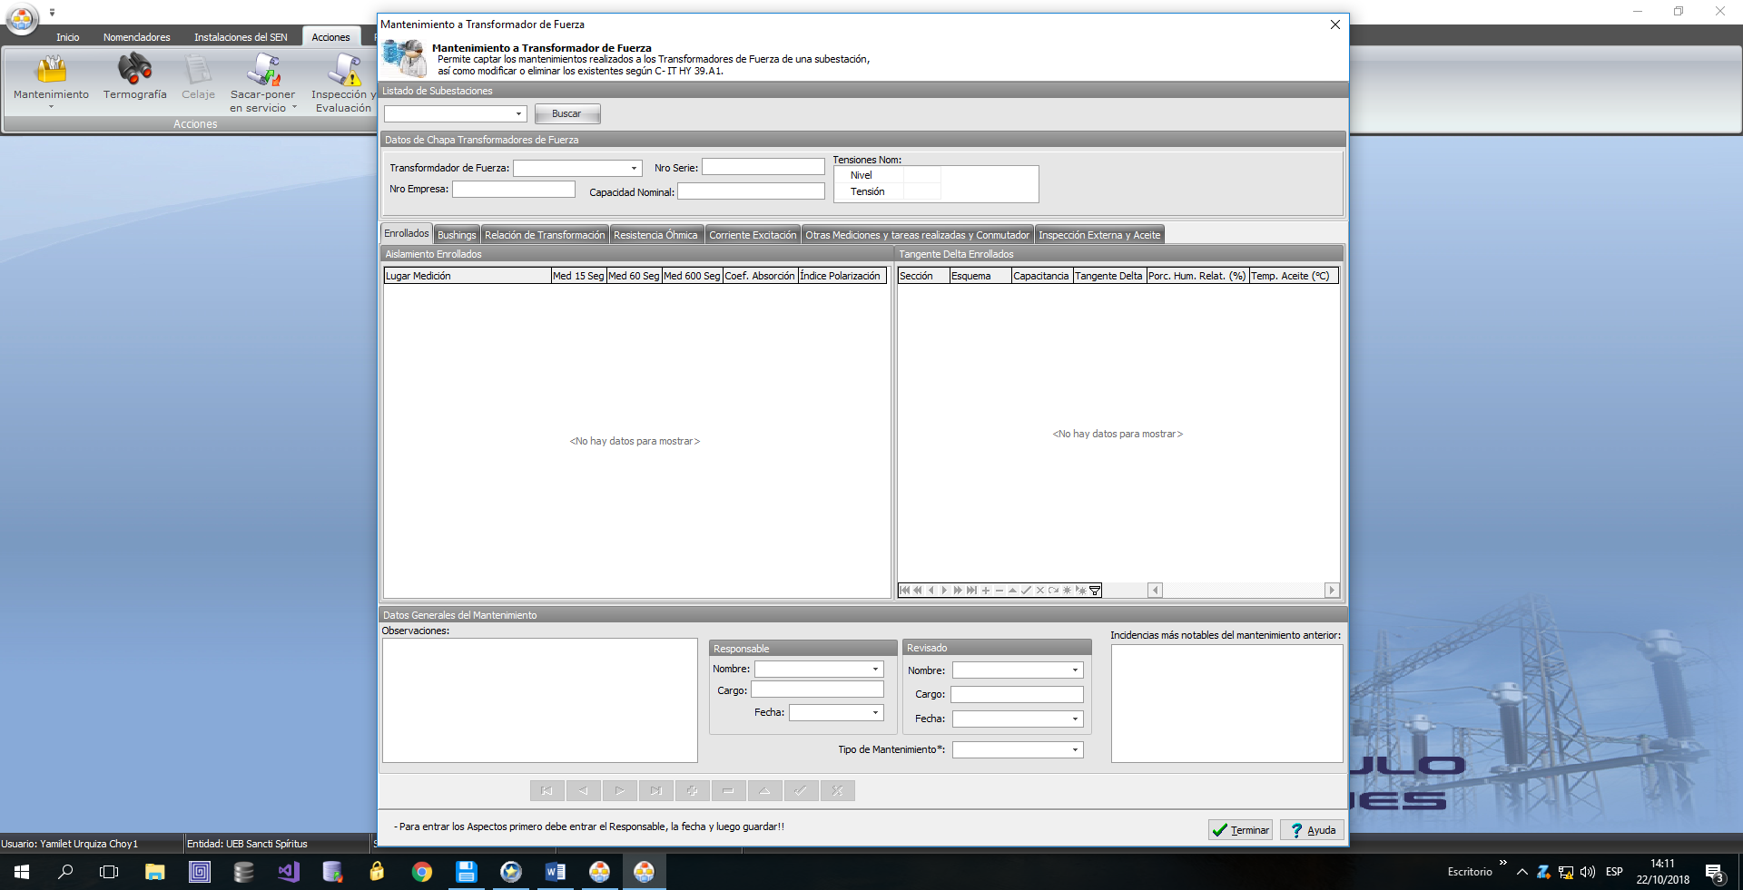

* + Las celdas se van a colorear similar a como está en la pantalla de Mantenimiento Subestaciones de Distribución en la opción de resistencia aislamiento en el campo Coef. De Absorción y que se calcula automáticamente usando la fórmula R60/R15.
  + El índice de polarización va a ser igual a R600/R60
  + Quitar en los titulo Med 15 seg y poner 15 seg (MΩ)
  + Adicionar dos columnas Estado para mostrar y evaluar el estado según el resultado del coeficiente y la plantilla a mostrar en el aislamiento de los enrollados es la siguiente:

Si en las tensiones muestra las tres tensiones el transformador es de tres devanados

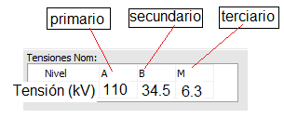

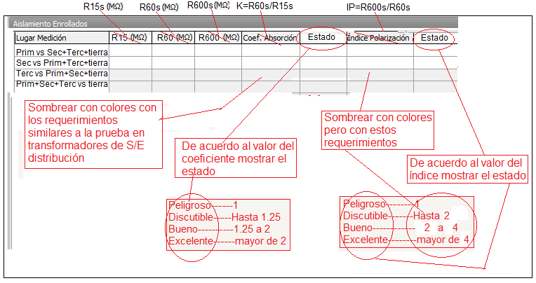

Si en las tensiones muestra solo las tensiones primarias y secundarias el transformador es de dos devanados

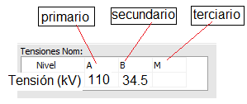

y la plantilla a mostrar en el aislamiento de los enrollados es la siguiente:

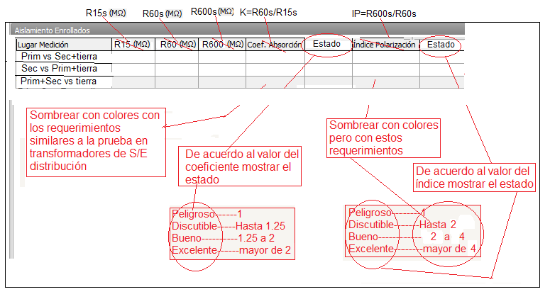

* + Separar en dos pestañas el aislamiento de enrollado (aquí agregar tres campos % humedad relativa, temperatura ambiente y temperatura de aceite estos campos se ponen encima de la Grid) y en otra pestaña poner la tangente delta enrollado en esta última quitar las columnas % humedad relativa y temp. Aceite y ponerlas encima de la Grid y agregar el campo temperatura ambiente)
  + Agregar en cada pestaña el campo Realizado por y Revisado por, y ponerlo por usuario del SIGERE.
* Pestaña Bushings

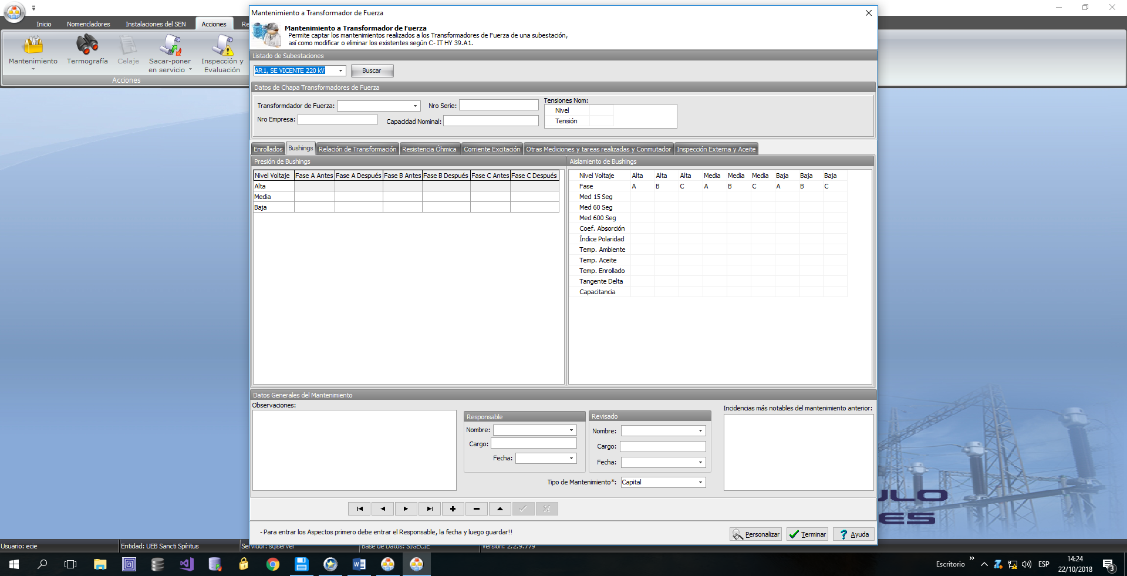

* + Cambiar el groupbox de Presión Bushing por una pestaña, al igual que Aislamiento y crear una nueva pestaña para Tangente delta.
  + En la Grid presión bushings dejar solo una fila y poner en el nivel de voltaje Primario.
  + En la nueva pestaña Tangente Delta dejar la barra de agregar filas para que cada cual ponga las combinaciones según el protocolo de prueba de sus equipos y Agregar en la parte de arriba de la pantalla los campos Temperatura ambiente, temperatura equipo, humedad relativa e instrumento utilizado.

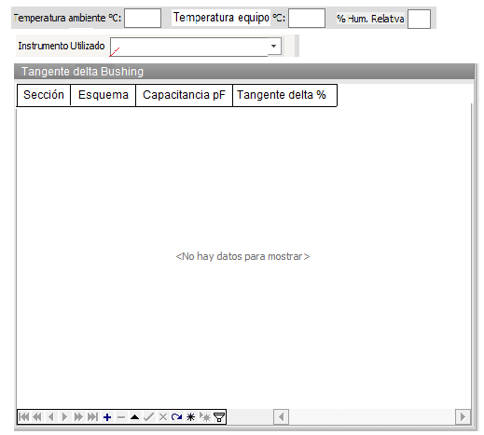

* + Nota: Tangente delta de los enrollados del transformador de fuerza similar a la de los bushings figura anterior.
  + Quitar la Grid completa del aislamiento y poner

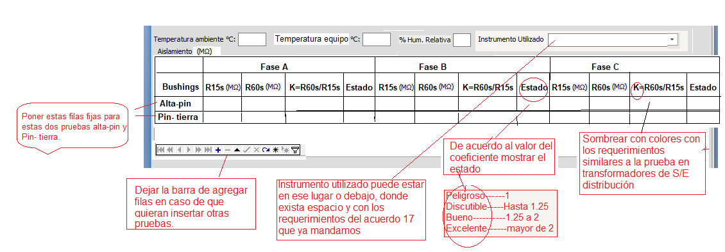

* Colocar barra para agregar filas.
* En la tabla aparecerán dos filas para dos pruebas ya definidas.
* K calcular por la fórmula y sombrear según resultado.
* El estado mostrar automático (peligroso, Discutible, Bueno y Excelente) según el resultado del K.
* Pestaña Relación de Transformación

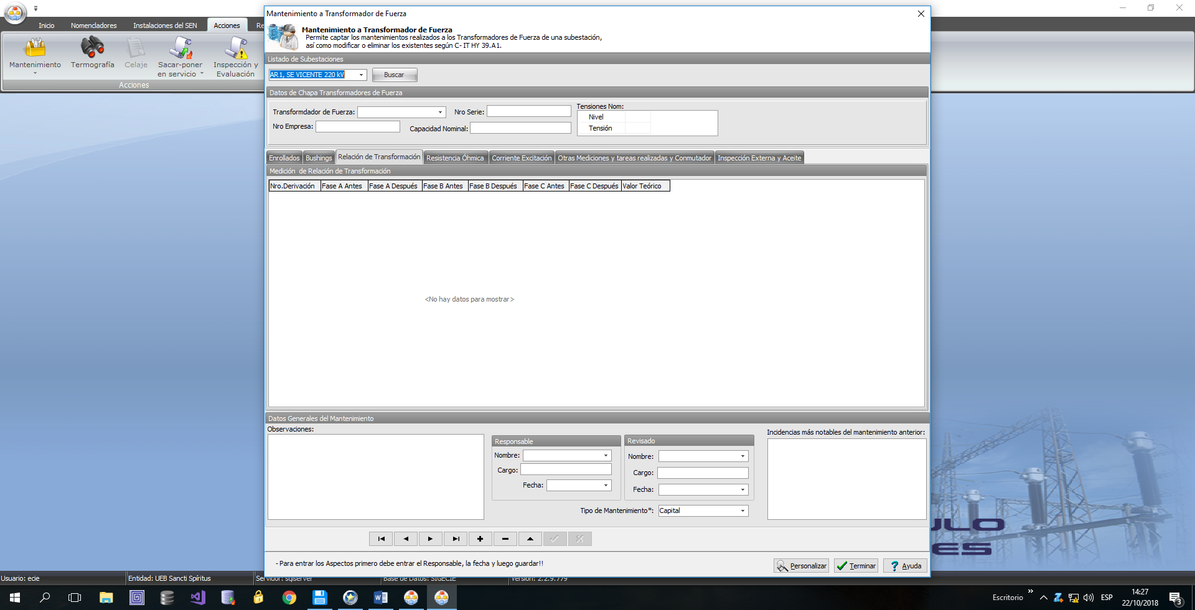

* + Agregar la columnaDesv.% . **Nota (Acuerdo 1):** Abel enviará cómo calcular el porciento de desviación en las pruebas de relación de trasformación.
* Pestaña Resistencia Óhmnica.

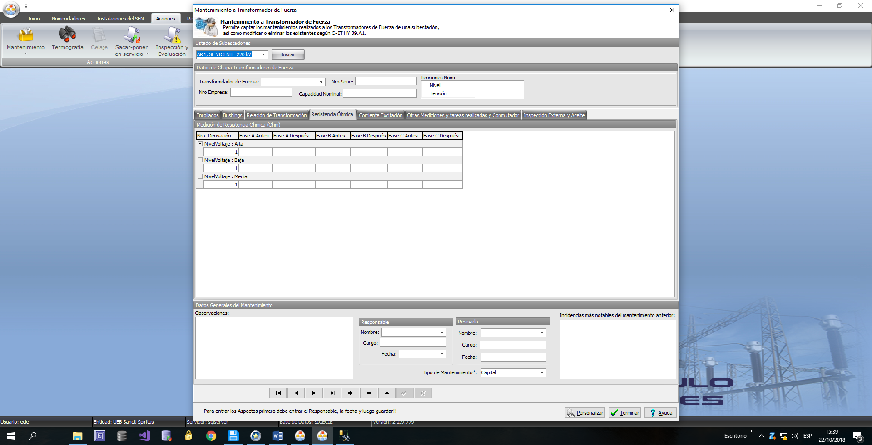

* + Agregar una columna Desv.% **Nota (Acuerdo 2)**: Abelito va a enviar como calcular esta columna que es el porciento de desviación.
  + En la Grid cambiar los nombres en vez de Alta Media y Baja por Primarios Secundarios y Terciarios. En Primarios la cantidad de filas serian la cantidad de derivaciones de los datos chapa de transformadores de fuerza, en los Secundarios serian 5 filas y en terciario una fila.
* Pestaña Corriente Excitación.

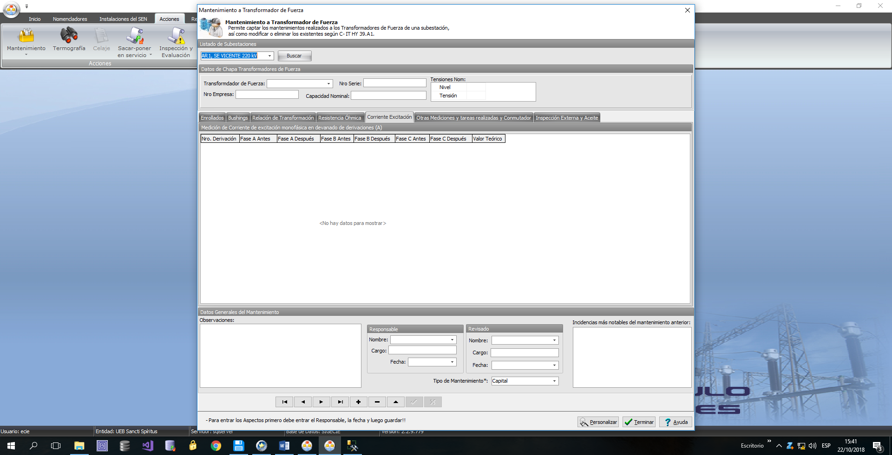

* + Quitar la Grid y poner igual que está en el Word donde dice Medición de la Corriente de Excitación.
  + Agregar una columna (Desv. %) y que va a tener el resultado de la fórmula que viene en el Word.
* Pestaña Otras Mediciones Realizadas y Conmutador.

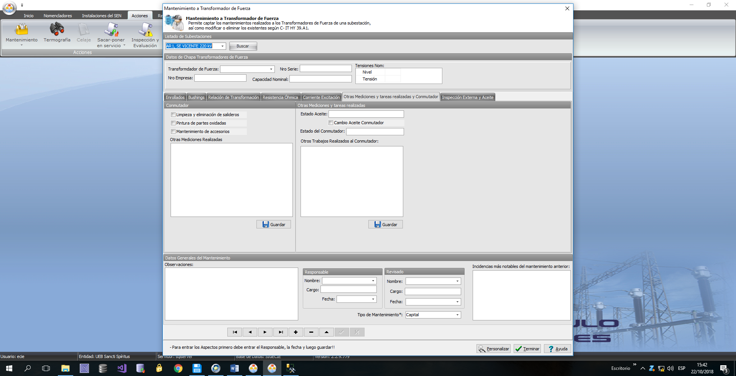

* + Dejar en un solo panel los campos de los dos paneles y dejar el titulo Conmutador y en el caso del campo observación dejar uno solo.
  + Agregar el campo número de cuenta operaciones.
  + Agregar el campo mantenimiento mecanismo de transmisión (check mark).
* Pestaña Inspección Externa y Aceite

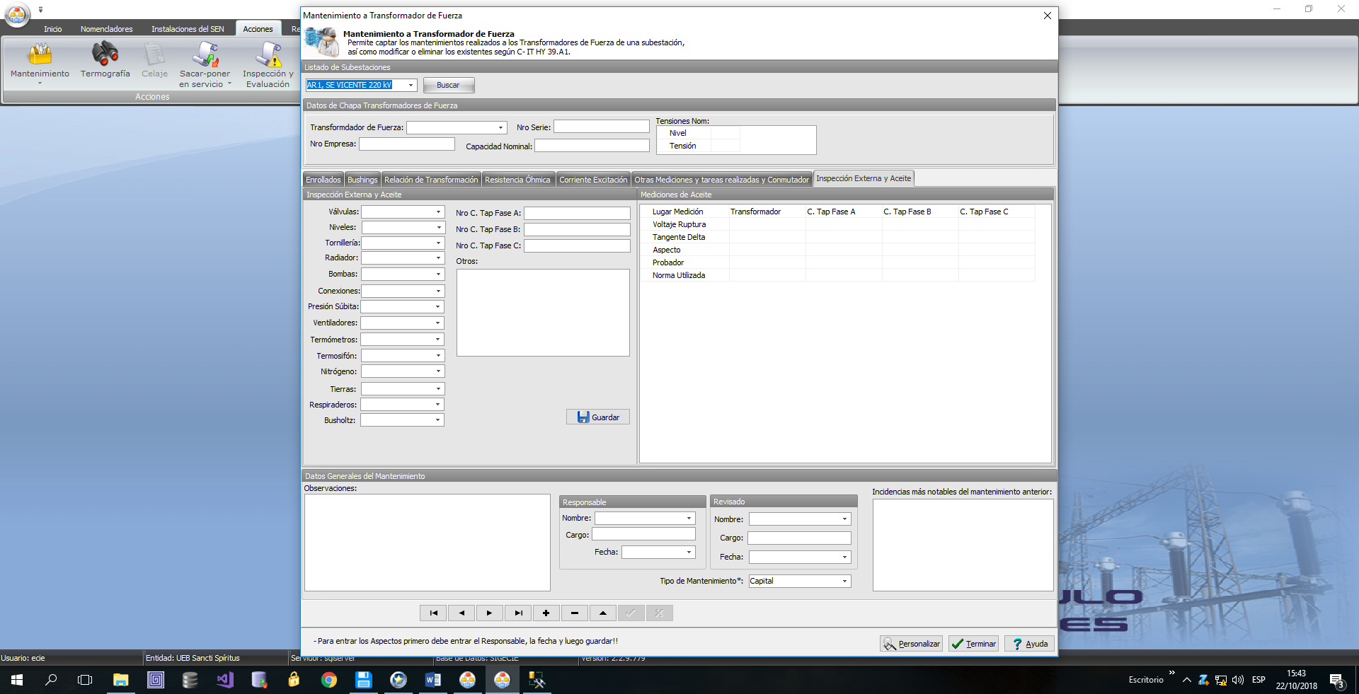

* + Dividir el panel Mediciones de Aceite en dos paneles. Uno para el Conmutador y otro para el Tanque principal. Quitar todo lo que estaba en el panel y poner en los dos paneles nuevo todos los campos que están en la Pestaña Rigidez Dialéctica Aceite (kV) de la pantalla Mantenimiento Subestaciones de Distribución.
  + Quitar en el panel Inspección Externa y Aceite, todos los campos que digan No C. tap y quitar el campo bombas.
* En el campo Tipos de Mantenimiento de los transformadores de fuerza se va desplegar:

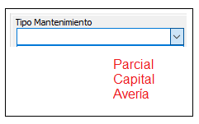

* Para el resto de los equipos de subestaciones de transmisión desplegar los siguientes:

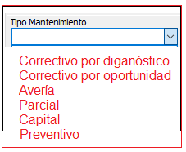

* En la parte superior de la pantalla al lado del listado de las subestaciones poner la fecha, tipo mantenimiento, revisado por y mantenido (como mismo está en la pantalla Mantenimiento Subestaciones de Distribución) y quitarlo de abajo.

Mantenimiento Interruptores

* Esta pantalla es para todos los desconectivos de la pantalla Desconectivos del módulo Instalación menos puentes, portafusibles, interruptor en aire y cuchilla.
* En los datos de la chapa quitar Tipo de Accionamiento y agregar el campo Presión de Gas.
* Pestaña Mediciones por Fases durante el mantenimiento

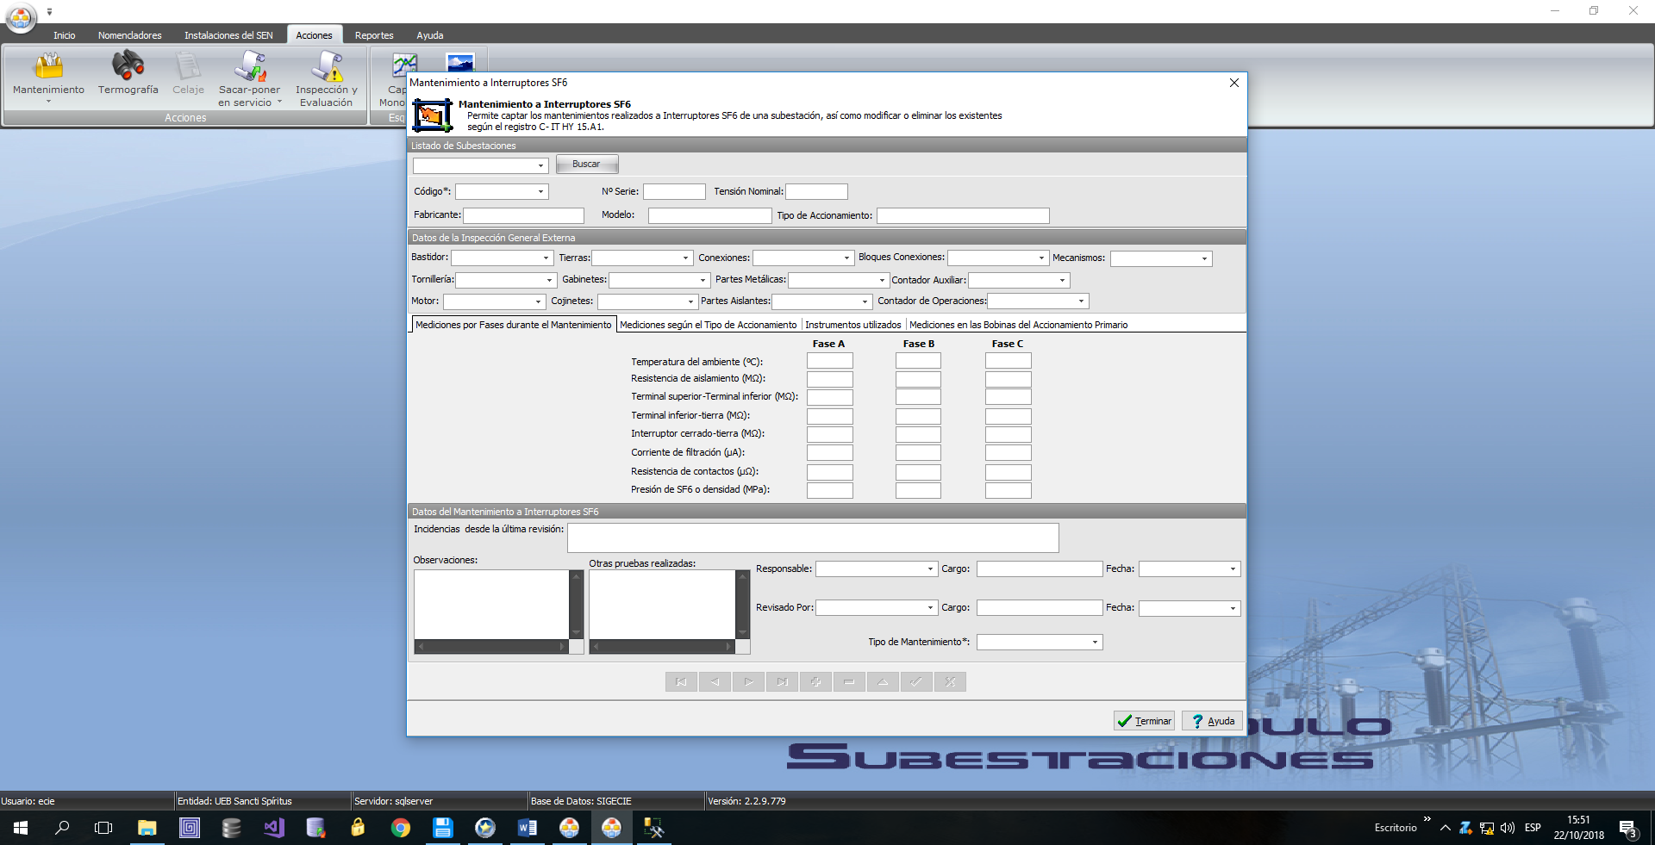

* + Los valores que deben tener en cuenta para que cambie de color según las mediciones.
* Incluir una columna para evaluar el estado. Solo para la resistencia de contacto. En los demás dejar escribir hasta que el grupo de expertos defina los criterios.
* Incluimos el campo Verificación del recorrido de contacto de arco y si condicionamos desde ahora.

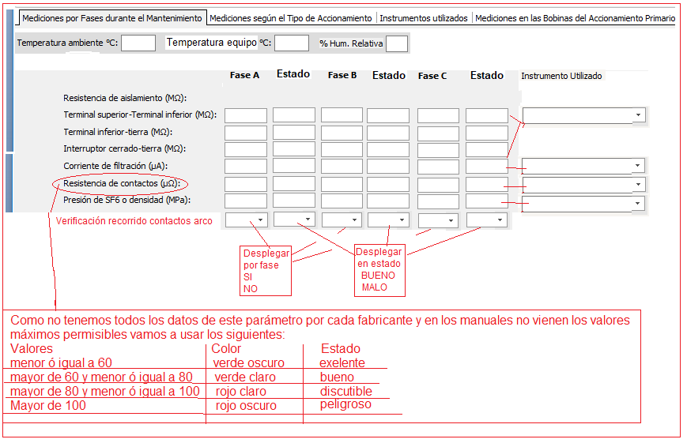

* + Agregar una columna con el título instrumento utilizado. Poner un TextEdit para registrar el instrumento que se utiliza para las pruebas del segundo al quinto, uno para corriente de filtración, uno para resistencia de contacto y otro para presión de SF6.
* Pestaña Mediciones según el tipo de Accionamiento

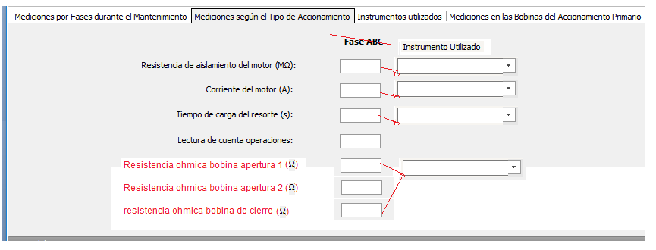

* + Quitar el label Fase abc
  + Agregar 3 campos resistencia óhmica bobina de apertura 1, resistencia óhmica bobina de apertura 2, resistencia óhmica bobina de cierre (Ω) (el tipo de dato para este campo es número real)
* Quitar la pestaña Instrumentos utilizados

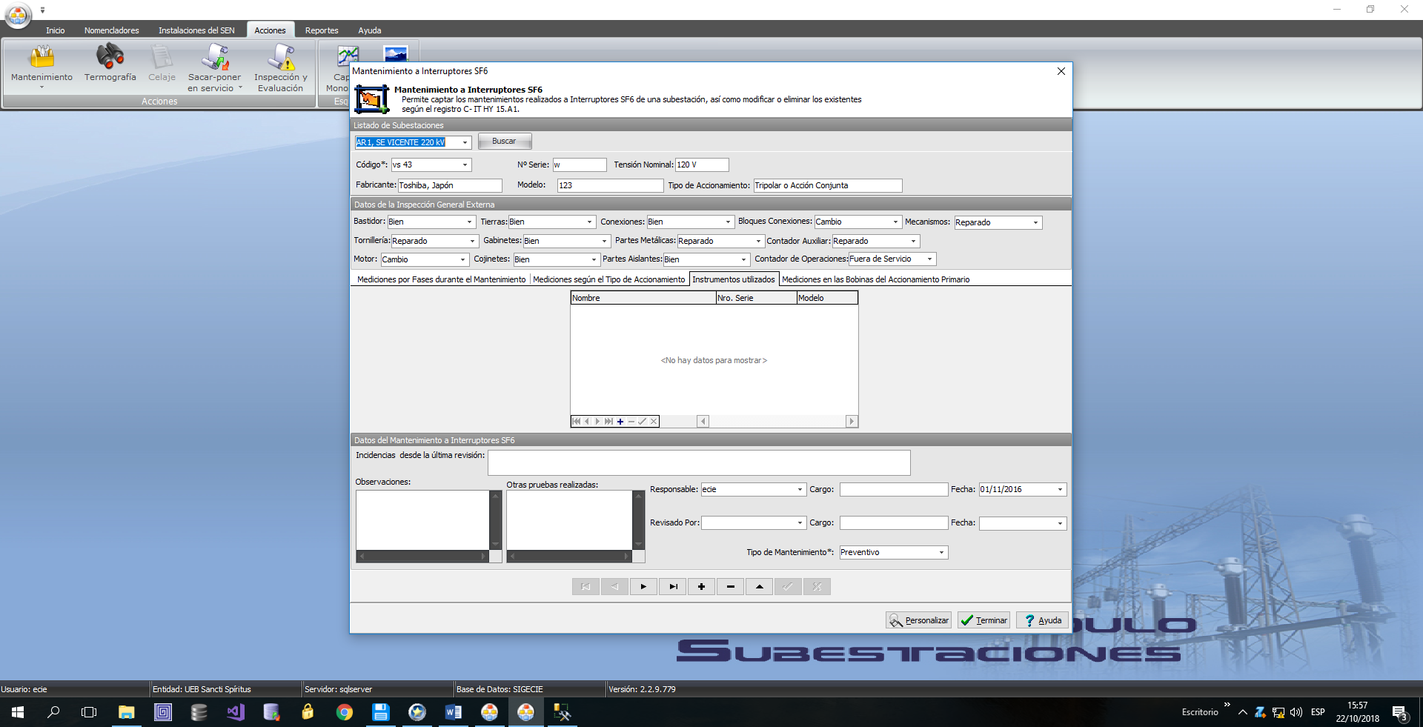

* Cambiar el nombre Pestaña Mediciones en las bobinas... y poner Medición de Calidad Gas SF6.

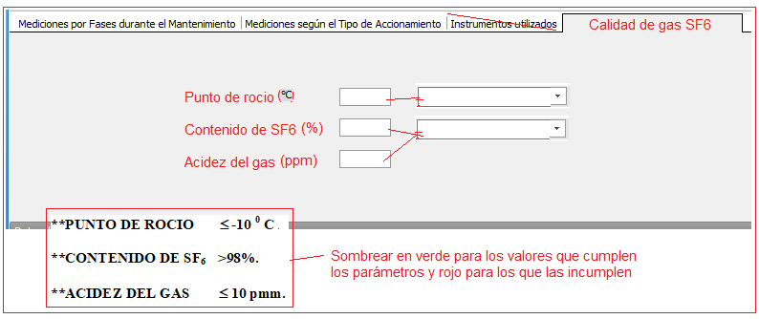

* Quitar el campo Incidencias.

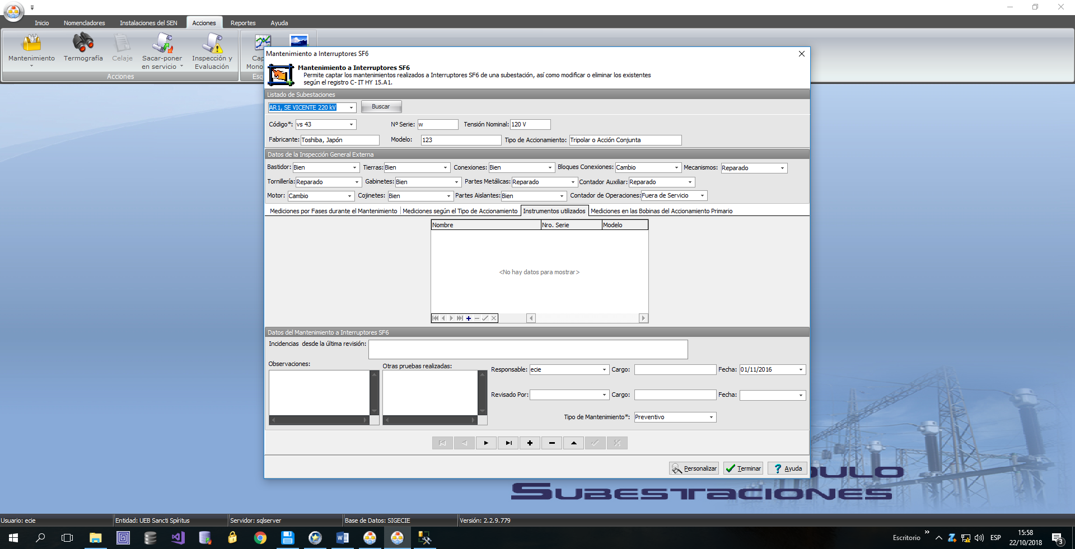

* Dejas los dos campos de Observaciones quitar lo otro y en la parte superior de la pantalla al lado del listado de las subestaciones poner la fecha, Tipo Mantenimiento, revisado por y Check mark mantenido (como mismo está en la pantalla Mantenimiento Subestaciones de Distribución)

Mantenimiento Pararrayo

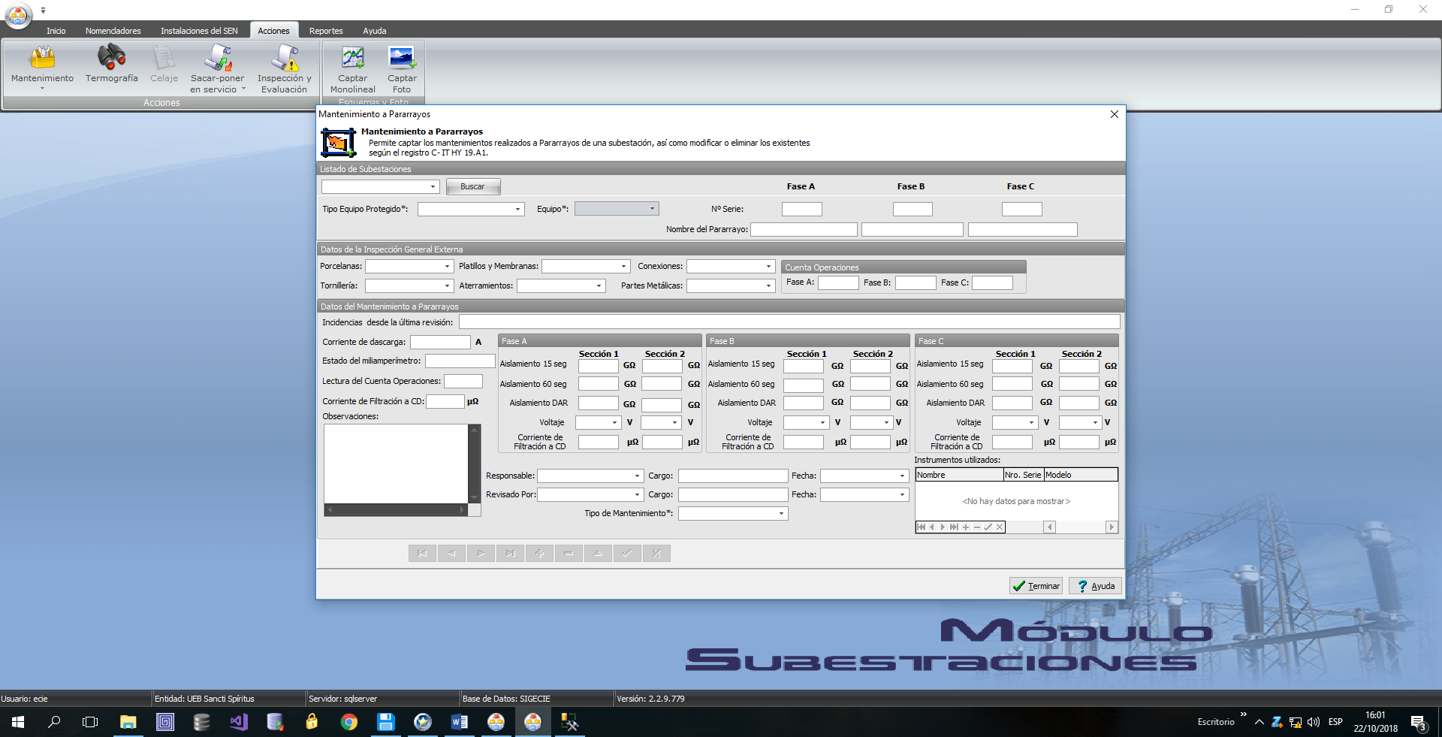

* Sacar el tipo en vez de nombre del pararrayo en el dato chapa.
* En las opciones de cuenta operaciones agregar otra fila: Corriente de Fuga para cada fase.
* Quitar Corriente de Descarga, Estado Miliamperímetro, Lectura de la Cuenta Operaciones y Corriente de Filtración.
* En el groupbox Datos de inspección agregar los campos Estado Miliamperímetro y el Estado de la Cuenta Operaciones. Cada uno va a tener un combobox con Bueno, Malo, No existe, No procede.
* En el goupbox Fase A en el campo Voltaje, quitar el combo y poner un TextEdit y que la fila DAR se calcule automáticamente por la fórmula R60/R15 y poner los colores similares a las pantallas de Mantenimiento de Transformador de Fuerza.
* En la parte superior de la pantalla al lado del listado de las subestaciones poner la fecha, Tipo Mantenimiento, revisado por y Check mark mantenido (como mismo está en la pantalla Mantenimiento Subestaciones de Distribución) y quitar lo que está debajo.
* En la Grid Instrumentos utilizados dejar solo la columna Nombre.

Mantenimiento Baterías Estacionarias

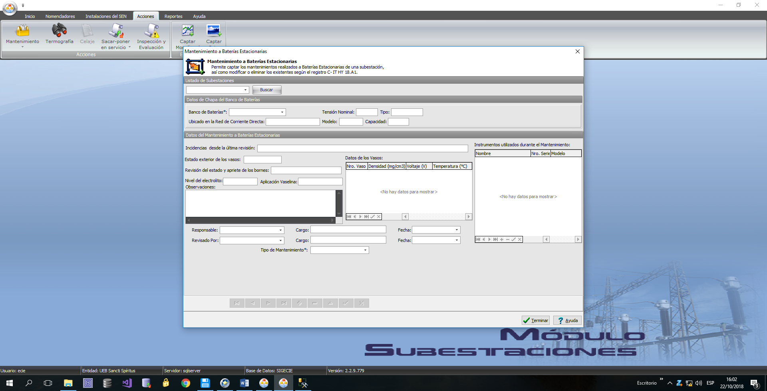

* En la parte superior de la pantalla al lado del listado de las subestaciones poner la Fecha, Tipo Mantenimiento, revisado por y Check mark mantenido (como mismo está en la pantalla Mantenimiento Subestaciones de Distribución) y quitar lo que está debajo.
* En el campo donde se seleccionan los bancos de batería va a desplegar y mostrar el Nombre de Servicio Corriente Directa y el Uso de la Red que salen de la pantalla Servicio de Corriente Directa.
* Quitar el campo Incidencias.
* El TextEdit del campo Estado Exterior de los vasos hay que aumentarle el largo para que se muestre todo lo que se escriba.
* Quitar Revisión del Estado y Apriete … y agregar Revisión del Estado de los Bornes (aquí se va a poner un radio button con valor si/no), Limpieza de los bornes (radio button con valor si/no) y Apriete de los bornes (radio button con valor si/no).
* Cambiar el TextEdit del campo Nivel del Electrolito por (combobox con los valores = bajo, normal, no procede).
* En el campo aplicación de vaselina quitar el TextEdit y poner un combobox o un radio button con valores de (si/no).
* La tabla datos de los vasos se queda como está.
* En la Grid Instrumentos utilizados dejar solo la columna nombre y modelo, y 3 filas fijas.
* Poner el TextEdit del campo Observación más ancho y largo.
* Agregar los campos Limpieza del Panel de Baterías (valor si/no), Limpieza del Panel del Cargador (valor si/no) y Aterramiento a los Paneles
* Validar que los campos con valores (si/no) tienen que estar marcados con el valor “sí” y el campo Nivel de electrolito debe tener “normal” o “no procede” para poder marcar el checkmark del campo Mantenido.

Mantenimiento de Transformadores de Uso Planta

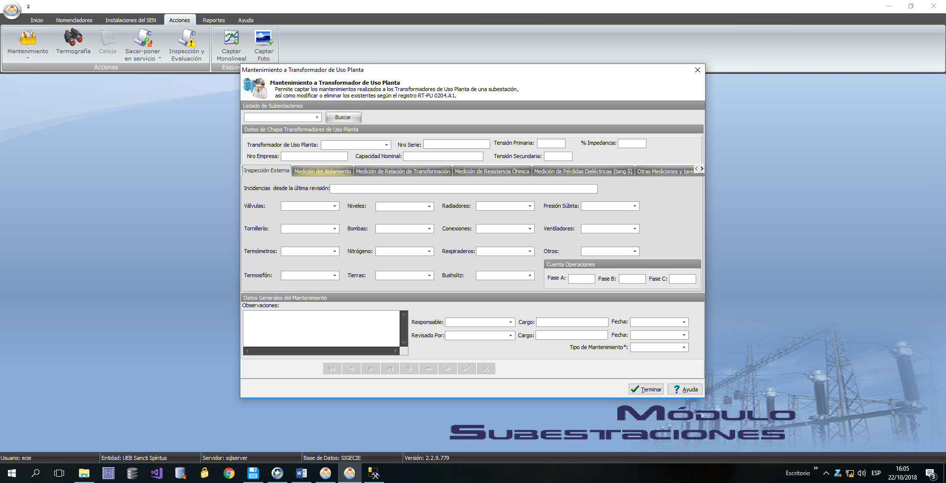

* Quitar todo lo que está en la pantalla de la ECIE dejar solo el listado de subestaciones.
* Coger el TcxPageControl - PageControTransf completo con todas las pestañas de la pantalla de Mantenimiento Subestaciones de Distribución que tiene Chequeo Exterior, resistencia de aislamiento etc… e incluirlo en esta pantalla.
* Al cargar los datos de chapa del transformador mostrar los Datos de capacidad, Voltaje, No de Serie y Grupo de conexión.
* En la parte superior de la pantalla al lado del listado de las subestaciones poner la fecha, Tipo Mantenimiento (ver imagen), revisado por y Check mark mantenido (como mismo está en la pantalla Mantenimiento Subestaciones de Distribución) y quitar lo que está debajo.



* Agregar el campo Observaciones.

Mantenimiento Portafusible.

* En la parte superior de la pantalla al lado del listado de las subestaciones poner la fecha, Tipo Mantenimiento, revisado por y Check mark mantenido (como mismo está en la pantalla Mantenimiento Subestaciones de Distribución) y quitar lo que está debajo.
* Arrastrar los datos que están en la pantalla Datos del Desconectivo Portafusible de la pantalla Desconectivos del módulo Instalaciones específicamente de los portafusibles.
* De la pantalla Mantenimiento Subestaciones de Distribución ir a la pestaña desconectivo y en la pestaña portafusibles coger todo lo que está y repetir todos los campos 3 veces porque hay que registrar para cada las fases el grupo de campos.

1. Acuerdos

Acuerdo 1: Abelito enviará la fórmula para calcular el porciento de desviación en las pruebas de relación de trasformación en la pantalla Mantenimiento de los Transformadores de Fuerza.

Acuerdo 2: Abelito va a enviar la fórmula para calcular el Desv.% de la Resistencia Óhmnica en la pantalla Mantenimiento de los Transformadores de Fuerza.

**Responsable:** Leticia Dalmau González, Yasmani Palmero Valdivia, Nayi Sánchez Fleitas y Elisa Méndez Cáceres

**Fecha cumplimiento:** 20 de diciembre de 2018

**Elaborado por la organización:** Reinier Hernández Perera

Especialista ATISS

**Cliente:** Reynerio Cabrera Durán  **firma ____________**